新北市立溪崑國民中學111學年度第二學期第二次定期評量 社會科 試題卷
七年級 班 座號 姓名
每題2.5分共40題
【地理】
1、臺灣目前的就業人口比例與產值比例最高的，皆是下列何種產業？
(A)農業 (B)漁業 (C)製造業 (D)服務業。
2、與美國、加拿大等地的『粗放型農業』相比，臺灣的『集約型農業』的特徵為何？
(甲)採用大規模的機械耕種 (乙)農地單位面積投入的人力較多 (丙)單位面積的產量較美國、加拿大高 (丁)總產量較美國、加拿大高。
(A)甲丁 (B)乙丙 (C)甲乙 (D)丙丁。
3、(甲)農夫種植小麥 (乙)把小麥研磨成麵粉 (丙)將麵粉、奶油、雞蛋等材料經中央廚房製成吐司 (丁)將吐司配送至商店及賣場 (戊)由店員販賣給消費者。 以上過程，請問哪些步驟屬於第二級產業？
(A)乙丙 (B)丁戊 (C)乙丁 (D)丙戊。
4、臺灣水果品質優良，在國際市場上享有極高的評價，卻因為價格高，所以常不敵中國、澳洲與美國等地生產的水果。請問：臺灣農業生產成本較高的原因和下列哪項因素最為密切？
(A)農村勞力老化 (B)土地較為貧瘠 (C)耕地面積狹小 (D)氣候變化多端。
5、苗栗苑裡的『稻鴨共作』是一種自然農法，讓鴨群穿梭水田間啄食害蟲，農作物可以免於病蟲害，還可以抑制雜草生長、活化水流，鴨群的排泄物也成為最天然的有機肥料，兼具環保、安全、美味，孕育出高品質的『稻鴨米』。
請問：苗栗苑裡的『稻鴨米』的生產最符合下列哪個概念？
(A)酪農業 (B)粗放農業 (C)休閒農業 (D)有機農業。
6、政府大力在澎湖、屏東外海推廣箱網養殖，利用浮框、錨碇以及網袋圍成立體空間，並在其中飼養高經濟價值魚類。政府推廣箱網養殖主要是為了解決下列哪個問題？
(A)地層下陷的困擾 (B)淡水魚貨短缺 (C)休閒漁場的缺乏 (D)漁業勞動力不足。
7、彰化福興、雲林崙背、臺南柳營、屏東萬丹是臺灣四大酪農專區，占了全國產量約七成，而酪農戶生產的生乳，其中約85％的產量用於鮮乳的生產。請問：鮮乳工廠在選定工業區位時，最需要考慮下列哪項因素？
(A)動力 (B)交通 (C)市場 (D)原料 區位。
8、高雄市某水泥廠於2022年4月1日拆除廢棄水泥儲料槽時，壓毀台電的電塔，造成高壓纜線掉落，影響高鐵電車線路，導致臨近的高鐵、台鐵營運受阻，影響清明連續假期近12.6萬名旅客。此水泥廠於1956年設廠於高雄市半屏山東南側，1997年高雄市政府正式停止其半屏山採礦權，但水泥廠位於市區仍造成環境的污染。
試問：當初此水泥廠選擇設廠位置的主要考量為何？
(A)交通 (B)市場 (C)勞工 (D)原料 區位。
9、下列關於輕工業與重工業的敘述，何者正確？
(A)重工業的產品較輕工業輕巧 (B)輕工業對勞力的需求較重工業多
(C)輕工業的工廠規模通常較重工業大 (D)回收寶特瓶製成球衣屬於輕工業產品
10、西元2002年，臺灣因加入哪一個國際組織，使得臺灣農產品市場需向世界開放，也因此讓農業部門面臨許多競爭與挑戰？
(A)聯合國 (B)東南亞國協 (C)世界衛生組織 (D)世界貿易組織
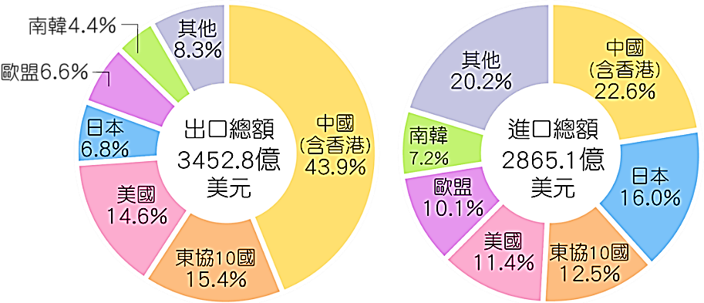
11、右圖是民國109年臺灣進出口總額和主要出口貿易對象。
請依圖中資料判斷，下列說明何者正確？
(A)日本是臺灣最大出超來源地
(B)臺灣對中國的貿易呈現入超
(C)出口品項中，以電子零件為主
(D)臺灣該年整體的國際貿易呈現出超
12、下列為臺灣各時期工業發展的特色：
(甲)成立加工出口區，發展輕工業並擴大出口； (乙)配合十大建設，發展鋼鐵、造船重化工業； (丙)設立科學園區，積極推動產業升級； (丁)以農產加工業為主，滿足民生需求。請依照時間先後排列，下列何者正確？
(A)甲乙丙丁 (B)丁甲乙丙 (C)丁乙甲丙 (D)甲丁乙甲。56
13、2022年俄烏戰爭開打，德國為降低對俄羅斯天然氣的依賴，預計向南半球的澳洲採購「液化氫」，來取代工業用天然氣及供暖，故澳洲的公司已開始興建全球最大的電解槽製造設施，利用當地的風力與太陽能發電，將水分解成氫氣和氧氣，再將氫氣低溫液化，由特製運輸船運往歐洲。且此生產方式，製造每公斤的氫，只排放0.37公斤的二氧化碳，符合減碳的趨勢。請問：上文中的「液化氫」生產設廠位置考慮要素為何？
（A）原料 （B）交通 （C）動力 （D）勞工
14、「阿甲開始擺攤做小吃生意，他先跟紙盒工廠以低於市場的價格買進大量紙盒，並且到會員制倉儲式美式賣場採買成打的進口牛肉及沾醬，晚上在夜市做成香噴噴的骰子牛，吸引顧客駐足購買…」請問：依據上述畫線的部分，阿澄的一天「依序」經歷哪些商業進行的種類？
（A）零售→量販→零售 （B）批發→量販→零售 （C）量販→批發→零售 （D）零售→批發→量販
【歷史】
15、林煇焜《命運難違》(1933)一作，除了描述「摩登男女」的羅曼史與幻滅愛情之外，更對當時臺北都會生活有諸多的場景描繪。例如李金池與楊秀惠的約會場所在臺北新公園、去北投泡溫泉是流行的代名詞、咖啡廳裡播放著流行歌曲，顧客與女侍聊天，談論棒球，人們沉浸在一種悠閒的氛圍之中。請問：這種都會生活的形成，與下列何者有關？
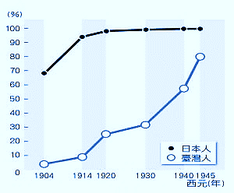
(A)少子化來臨消費能力增加 (B)都市發展與假日的出現
(C)兒童就學與日語普及率提升 (D)總督府的皇民化運動奏效
16、附表是日治時期臺灣學齡兒童就學率曲線圖。請問：臺籍學齡兒童就學率在1940年代，有明顯上升的趨勢，應該與下列何項因素有關？
(A)大量設置小學校 (B)實施九年義務教育
(C)大量增設高等教育機構 (D)實施六年義務教育
17、1935年11月7日，蔡式穀來到臺北北警察署（今臺灣新文化運動紀念館）
登記參選臺北市會議員。在性別、年齡和財產等限制下，臺灣人僅有7172人符合資格。22日投票那一天，結果出爐蔡式穀，勇奪最高票1245票。
請問：蔡式穀能參加選舉主要是哪一個團體的努力成果？
(A)臺灣地方自治聯盟 (B)中國民主黨 (C)臺灣文化協會 (D)民主進步黨
18、1980年旅美作家陳若曦自美國返臺，攜帶在美華人知識分子，包括余英時、李歐梵、白先勇等人簽署的信函，面呈當時的總統蔣經國，為去年底在高雄遊行活動中之民運人士求情，表達海外學人對此事件的憂心，認為此事件是「未暴先鎮、鎮而後暴」，希望能公開審判。請問：此事件應該是指？
(A)西來庵事件 (B)雷震事件 (C)美麗島事件 (D)霧社事件
19、附表是吉良吉影為準備專題報告，在網路上找的兩張圖表。請根據你的歷史知識判斷，這兩張圖表最有可能是為了準備何種報告主題？
 | 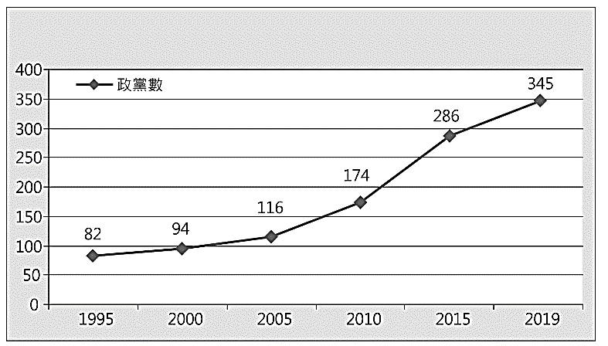
  年 | 抗議事件（次）
  1984 | 277
  1985 | 427
  1986 | 484
  1987 | 995
  1988 | 1,620
表一 | 表二：近年來我國登記政黨數
(A)戒嚴時期臺灣經濟變遷 (B)戒嚴時期的臺灣政治局勢 (C)解嚴後的臺灣政治局勢 (D)解嚴之後的臺灣經濟變遷
20、「我不姓夏」，這是原住民作家夏曼．藍波安(1957―)最常向他人做出的解釋。在達悟族的命名文化中，採取「親隨子名」制，故單身與生子後會有不同的名字。夏曼指父親的意思，所以夏曼．藍波安隱含的就是「藍波安的爸爸」之意，並非姓夏曼，更非姓夏。在他單身時的名字是Si Nozayin，意思是「航海星座」。然而蘭嶼戶政事務所給他的漢名卻是「施努來」，完全根除了初始意涵。直到1993年，他才成功將施努來改為「夏曼．藍波安」。請問：從夏曼．藍波安的經歷可以發現，政府漢姓政策對原住民產生什麼影響？
(A)導致文化與家族關係的混亂 (B)導致原住民各部落間難以互動與溝通
(C)導致原住民文化多元與複雜 (D)導致原住民與漢人之間的衝突與隔閡
21、潘木枝(1902―1947)出生於嘉義，是位宅心仁厚的醫生，擔任二二八事件處理委員會委員，卻同畫家陳澄波、牙醫盧鈵欽被警政機關逮捕、槍決。請問：「二二八處理委員會」被整肅最有可能的原因是？
(A)要求將米糧等物資運往中國大陸 (B)要求廢除動員戡亂時期臨時條款
(C)要求行政長官公署進行政治改革 (D)要求全面性恢復原住民族的身分
22、杜聰明(1893―1986)在臺灣先後就讀滬尾公學校、總督府醫學校。自醫學校畢業後，便前往日本留學，取得京都帝大醫學博士，同時也是臺灣首位醫學博士。請問：杜聰明前往日本升學，反映日治時期何種教育特色？
(A)初等教育以實用為原則，設立農林、工商等校 (B)一次大戰期間為配合皇民化運動，實施六年義務教育
(C)對臺灣人一視同仁，中等教育以臺語教學為主 (D)有志升學者會以海外求學途徑，彌補高等教育之不足
◎ 23~24題為題組，下方三則不同時間點的新聞呈現某個時期日常生活的樣態，請在閱讀三則新聞摘錄後回答問題。
基隆區漁民為減少漁船進出港碰撞事件，建議有關單位，解除漁船宵禁管制問題。
《自立晚報》，1976 年 9 月 25 日，第 6 版
前些日子有些自命「民主人士」要求取消□□，說是為人民爭得更多的自由，包括罷工在內。其實對一般國民而言，幾乎沒有感到□□的存在，因為既不宵禁，又不檢查，日常生活上沒有任何妨礙，這樣最低度的□□又何必反對？
何凡，〈業成於勤〉，《聯合報》，1980 年1月10日，第8版
臺灣警備總司令汪敬煦表示，我國雖然實施□□法，但是迄今尚無宵禁等措施，也未對人民的自由及日常生活做太多的限制，所以他強調，臺灣地區實在不是標準的□□地區。
《中國時報》，1981年7月9日，第5版
資料來源：莊毓婷，<天黑請回家>收錄於黃裕元主編，《觀臺灣》第36期，臺北：2018年，頁18。
23、「宵禁」意指政府、軍隊和機關等頒佈禁止平民於特定時間外出的命令。在此政策實施之下，商店的營業時間便會受到限制。上述三則新聞不約而同都提到宵禁對人民生活所造成的影響，顯示出□□與宵禁的關聯。請問：文中□□所指的應該是指何者？
(A)清鄉 (B)戒嚴 (C)漸禁 (D)斷髮
24、請問：當時政府下令實施□□的主要原因是因為何者？
(A)防止皇民化思想 (B)防止基督教思想 (C)防止共產思想 (D)防止殖民教育思想
◎25~27題為題組，請在閱讀下方文字敘述後回答問題
歐文•魯特(Edward Owen Rutter)是一位英國的歷史學家、旅行家，也曾任職於北婆羅洲的殖民地官員，於1921年到訪臺灣，成為總督府的貴賓。以下是他的觀察及依據參考相關資料寫下的紀錄：
當我們抵達臺北時，臺灣總督田健治郎男爵，正在日本，不過，越村還是帶著我們去拜會他的左右手——總務長官;但總務長官那時也不在臺北，他正陪著臺灣軍司令官進行視察。
臺灣總督由日本天皇親自任命，被賦予了治理福爾摩沙的權責，後者並受到總理大臣監督。近年來，總督的權力
受到大幅限縮。過去總督一職只有海軍或陸軍大將才能擔任，如今文官也能出任總督。只要是由文官出任總督，他就不被賦予台灣軍的最高指揮權，而唯有在必須維持治安的情況下，才有權請求軍司令官動用武力。經由帝國敕令規定，在日本施行的法令現在全部或部分適用於福爾摩沙，除緊急狀況之外，總督也不得頒布具有法律效力的律令，即使在緊急狀況下發布的一切律令也須奏請帝國敕裁。
另一方面，福爾摩沙島民的政治處境則仍須改進。在帝國議會裡既不讓島民選出自己的代表，也不在福爾摩沙設立任何地方議會，讓福爾摩沙人發抒己見。自1920年起，臺灣總督府評議會改由官員和非官員共同組成，儘管後者包含一些福爾摩沙島民，但評議會純屬諮詢機構，僅能對總督特別提交諮詢的事項表示意見。
節錄自歐文‧魯特，《1921穿越福爾摩沙：一位英國作家的臺灣旅行》，臺北：遠足文化出版，2018年。
25、請問：文中歐文•魯特提及，近年文官也能出任臺灣總督，應與下列何項背景因素有關？
(A)劃界封山 (B)民族自決 (C)理番政策 (D)南進政策
26、請問：文中歐文•魯特所提及，日本帝國不讓臺人在議會選出自己的代表，使得後續引發了何種效應？
(A)臺灣議會設置請願運動 (B)野百合運動 (C)放足斷髮運動 (D)皇民化運動
27、根據你的歷史知識判斷，下列哪些最可能是歐文•魯特所見聞的1920年代臺灣社會情景？
(甲)搭鐵路觀光旅遊，是當時的時髦活動 (乙)參觀漢人就讀的蕃童教育所
(丙)法院審理案件，配合警察與保甲執行 (丁)總督府徵召原住民組高砂義勇隊 (戊)建立自來水、下水道
(A)甲乙丙丁戊 (B)甲乙丙丁 (C)乙丙丁戊 (D)甲丙戊
【公民】
28、下列何者與端午節划龍舟屬同一類型的社會規範？
(Ａ)生小孩請親友吃油飯、蛋糕 (Ｂ)拜文昌帝君祈求金榜題名
(Ｃ) 搭捷運禮讓座位給有需要的人 (Ｄ)車輛禮讓行人優先穿越馬路。
29、七年21班的學生在公民課練習向外國人介紹台灣文化。請問哪些組別舉例正確，可以順利得分？
(甲)第一組：大甲媽祖遶境活動，盛大熱鬧，聞名國際
(乙)第二組：便利商店密集度全球第二，營業項目百百款，店員十八般武藝俱全
(丙)第三組：玉山是台灣最高峰，為五嶽之首、百岳之王
(丁)第四組：太魯閣峽谷斷崖峭壁，鬼斧神工，名列台灣八景之一
(Ａ)甲 (Ｂ)甲乙 (Ｃ)甲乙丙 (Ｄ)甲乙丙丁。
30、這幾年因新冠疫情爆發，加上少子化、年輕世代思維改變等因素，清明節掃墓型態已經不同以往。例如：運用網路科技舉辦線上追思，參與人數倍增；過往大家都會準備的三牲，現在有些人改用可愛的造型饅頭取代；減少燒紙錢，改寫追思小卡……掃墓方式雖有改變，對先人的思念與敬愛仍常留國人心中。以下對上文的註解，何者正確？
(Ａ)因為文化具有普遍性，因此掃墓方式雖有改變，對先人的思念與敬愛仍常留國人心中
(Ｂ)年輕世代思維改變，清明節掃墓型態已經不同以往，顯示文化不再具有制約姓
(Ｃ)運用網路科技舉辦線上追思的掃墓型態，顯示文化具有累積性
(Ｄ)用可愛的造型饅頭取代傳統的三牲，足見清明節掃墓已成為次文化。
31、七年級的阿康在家族line群組聊天時，對阿公的訊息回覆「大觸特觸」，搞得長輩們一頭霧水，讀高中的堂姊跳出來說明：「觸取自英文true的諧音，用來表示贊同、肯定」，大夥兒才恍然大悟。由此可知此種「觸」的用法屬於下列何者？
(Ａ)次文化 (Ｂ)強勢文化 (Ｃ)主流文化 (Ｄ)弱勢文化。
32、小軒在「獨立評論＠天下」看到一篇讀者投書寫道：「如果台灣是一個擁抱多元文化的社會，我可以用稀鬆平常的語氣，告訴大家我媽是廣東裔的柬埔寨人。」「我不用在聽見『那些都是來騙錢的外籍新娘』和『死外勞搶我們工作還逃跑』的批評時，靜靜地不敢說話，心裡卻擔心著什麼時候會輪到我？」請問：這位作者的害怕與擔心與何種文化概念有關？
(Ａ)文化融合 (Ｂ)文化傳承 (Ｃ)文化互斥 (Ｄ)文化位階。
33、營造多元文化的社會，是現今重要課題，下列何種做法無益於營造多元文化的社會？
(Ａ)肯定與認同自我文化 (Ｂ)以自身文化作為價值判斷的基準
(Ｃ)尊重包容各種文化的差異 (Ｄ)制定法律保障各種文化。
34、環保觀念興起，除了一些傳統祈福活動可在線上完成，部分宮廟也跟進減少使用實體香火，台北龍山寺在2000年停止燒金紙、2017年封爐只保留觀音爐、2019年停止使用燭台、2020年停止燒香。請問：龍山寺的做法主要為了落實何種社會規範？
(Ａ)法律 (Ｂ)宗教信仰 (Ｃ)倫理道德 (Ｄ)風俗習慣。
35、承上題，四位同學對龍山寺的做法發表意見，何人的看法比較難確認為真？
(Ａ)小康：社會規範之間具有相互影響性
(Ｂ)小軒：社會規範可能因社會文化變遷而改變
(Ｃ)阿恭：是否使用實體香火，應尊重各宮廟及信眾的選擇
(Ｄ)阿民：不使用實體香火就難以和神明溝通，寺廟變得不靈驗。
36、下表中是有關正式規範與非正式規範的比較，何者正確？。
 | 正式規範 | 非正式規範
(Ａ)形成方式 | 社會生活長時間累積 | 國家經由一定程序制定
(Ｂ)功能 | 啟迪個人內在良知 | 約束人們的外在行為
(Ｃ)處罰方式 | 以公權力加以制裁 | 良心譴責及社會輿論的批評
(Ｄ)舉例 | 尊敬師長 | 愛護公物
37、日前有民眾PO網投訴，自己從高雄搭火車到台東，發現前座旅客點檀香可能是進行煙供祈求平安，進了車廂也不讓香火熄滅。鐵路警察提醒，旅客在車廂燃香的行為違法，如果勸導不聽，列車長可以拒載，若是造成危害還可能涉及刑法公共危險罪。上述事件最可能是哪方面的衝突？
(Ａ)環境保育與文化傳承 (Ｂ)宗教信仰與法律規範 (Ｃ)風俗習慣與倫理道德 (Ｄ)倫理道德與法律規範。
38、公民老師要求同學舉例說明法律改變風俗習慣的例子，何人的舉例正確？
(Ａ)小軒：透過《爆竹煙火管理條例》管制爆竹煙火的施放時間及地點
(Ｂ)小康：為了遏止深夜噪音擾鄰的行為， 制定《社會秩序維護法》
(Ｃ)阿恭：因為「養不教父之過」的觀念而有《民法》親權的相關規定
(Ｄ)阿民：修訂《空氣汙染防制法》管制工廠廢氣排放量以提倡環保。
◎閱讀下方資料後，回答以下問題：
資料一
目前文化部及教育部將國家語言正式名稱暫定為台灣華語、台灣台語、台灣客語、閩東語（馬祖語）、台灣原住民族語、台灣手語，原住民族語包含16族42種方言。

資料二
《國家語言發展法》明文規定，將國家語言列為部定課程，納入十二年國教課程綱要總綱，國民小學、國民中學及高級中等學校自111學年度開始實施。

資料三
因應《國家語言發展法》制定，文化部表示會把金曲獎原先的「國語」獎項名稱改為「華語」，另外像是客語、原住民語等各大語種，未來在書面上也會在前方冠名「台灣」，如台灣客語、台灣原住民語等。
39、下列是七年級部分班級星期三第一節課的課表，哪一班的課程實施與《國家語言發展法》的規定無關？
(Ａ)701 (Ｂ)706 (Ｃ)711 (Ｄ)716。
班級 | 701 | 706 | 711 | 716
科目 | 國文 | 英語 | 台語 | 客語
40、有關將國家語言列為部定課程的規定，下列敘述何者正確？
(Ａ)此政策將會導致華語成為弱勢文化 (Ｂ)此政策將會使台語轉變為強勢文化
(Ｃ)此政策目的在使各種國家語言形成新的文化位階 (Ｄ)此政策有助於破除文化位階，建立對自身文化的認同。

〜試題結束〜

111-2-2 七年級 社會科－解答
每題2.5分共40題
01-10 DBACD ACDBD
11-20 DBCBB DACCA
21-30 CDBCB ADABC
31-40 ADBCD CBABD

